**ЛЕТНИЕ ПОЖАРЫ**

В летний период времени многим людям приходится сталкиваться с пожарами, ещё большее число людей что-то слышали или читали об этом. А что касается причин их возникновения, то о них знают и задумываются далеко не все. Хочется напомнить, что от неконтролируемого огня, в действительности гибнет великое множество людей, более того, страдают целые поселки, поэтому обязательно следует знать об этом и не забывать, отправляясь, к примеру, на природу, чтобы пожарить шашлыки.

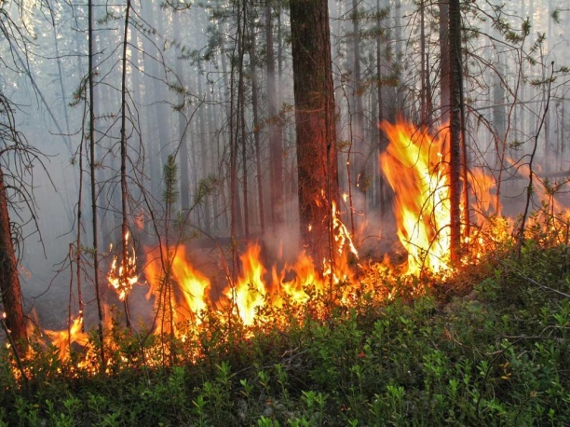Лесной пожар - стихийное, неконтролируемое распространение огня по лесным площадям. Причины возникновения огня бывают двух типов - естественные и антропогенные.

Естественные причины

* Молния - наиболее распространенная естественная причина пожара.
* В лесу на торфяных почвах могут возникнуть торфяные пожары. Как правило, причиной такого пожара является самовозгорание торфа.

Антропогенные причины

Сюда и принято относить те самые причины, которые напрямую связаны с человеком. Как уже было сказано, именно из-за людей, в большинстве случаев возникают, случаются пожары, особенно лесные. Что касается основных причин, то сюда принято относить:

* В первую очередь, это, конечно же, неаккуратное, неосторожное обращение с огнем, что и приводит к подобным ситуациям. Сюда можно отнести беспечность со стороны охотников, туристов, которые не тушат спички, костры и окурки. А иногда хватает искры из глушителя автомобиля, чтобы можно было воспламенить травинку, с неё собственно пламя начнет распространяться и дальше.
* Нельзя разводить костры на торфяниках, обязательно учтите это.
* Помимо всего сказанного, многие туристы, охотники, часто забывают в лесу бутылки, это могут быть и неубранные осколки. Через них, как правило, начинает проходить и  преломляться свет, в результате чего, случается такое, что срабатывает эффект линзы. Это в свою очередь, и приводит к возникновению пожара, вот почему так важно не забывать и об этом.
* Многие люди вовсе игнорируют правила пожарной безопасности. Известно множество нелепых случаев, когда возникали лесные пожары. Например, водитель решил заправить свое авто в лесу, после чего вытер руки салфеткой и выбросил ее на землю. Следом проезжал другой автомобиль, водитель которого докуривал сигарету и выбросил окурок из окна, который упал на эту самую салфетку. Вы сами понимаете, чем закончилась эта неприятная ситуация, ведь моментально происходит возгорание, распространяясь в лес.

В отличии от естественных пожаров антропогенные более опасны, т.к. начинаются в низинах и распространяются быстрее и на большие территории. А возгорание дерева от молнии происходит, как правило, на возвышенности. Такой огонь, спускаясь к низу, продвигается медленнее, постоянно теряя силу пламени.

Помните! Предупредить несчастный случай всегда легче, чем исправить его последствия! Выполнение элементарных мер осторожности — залог нашей общей безопасности!

ПЧ (профилактическая) СПб ГКУ «ПСО Петродворцового района»

ОНДПР Петродворцового района УНДПР ГУ МЧС России по СПб